**С праздником, наши любимые мамочки!!!**

**Женщина - небесное созданье.**

**Воплощенье сказочной мечты.**

**Облако несбыточных желаний.**

**Ветер из добра и красоты.**

**Сколько сил затратила природа, **

**Создавая Женщину на свет!?**

**Что вложила доброго и злого?**

**В этот многоликий силуэт?**

**Безмятежность летнего рассвета,**

**Чистоту холодного ручья,**

**Теплоту из солнечного света,**

**Свежее дыхание дождя.**

**Странную загадочность тумана,**

**Чувственность из утренней росы,**

**Буйство разъярённого вулкана.**

**И непредсказуемость грозы!** 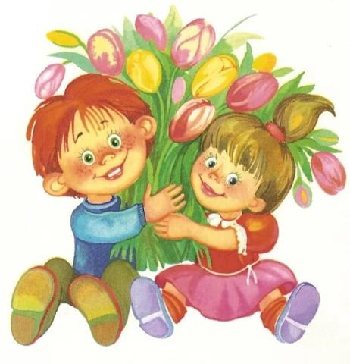

**Сколько красивых стихов написано для прекраснейших женщин, конечно, самое время посвятить им эти строки, весной, когда просыпается ото сна природа, и наступает праздник 8 марта.**



**С лёгкой руки Клары Цеткин день 8 марта стал один из самых любимых праздников в Советском Союзе и других социалистических странах. Давно одержана победа в борьбе за равноправие женщин и мужчин, ушли в прошлое и Союз, и соцстраны…**

**А традиция встречать каждую новую весну замечательным женским праздником осталась.**

**В каждом детском саду, в каждой школе в канун этого праздника весны проводятся торжественные мероприятия. И в нашей группе прошёл утренник посвящённый празднику 8 Марта.**

**Подготовка началась задолго до наступления праздника. Мы с детьми разучивали стихотворения, проводили беседы, вместе с музыкальным руководителем разучивали песни и пляски. Для любимых мам и бабушек изготовили подарки своими руками. Огромную работу провели по оформлению групп и музыкального зала. Везде царила атмосфера праздника.**

**  **

**Дети пришли на утренник нарядные весёлые в предвкушении праздника. И их надежды оправдались. Воспитатели, участвующие  в празднике проявили себя хорошими артистами, показав всё своё творческое мастерство, артистизм, задор и организационные способности. Им пришлось перевоплотиться в разных героев: кота Леопольда и его вредных мышат. Дети своими стихами, танцами и песнями подарили мамам много добрых слов, нежности и внимания. Посмотрев выступления своих детей, многие мамы были растроганы до слёз. Родители были очень довольны и гордились успехами своих детей. Мы смотрим на наших детей и думаем – жизнь продолжается! А значит, всё хорошо!**

